Consejería de Educación y Deporte
AGENCIA PÚBLICA ANDALUZA DE EDUCACIÓN
A la atención del Director General, Don Manuel Cortés Romero

Con copia a la Consejería de Educación y Deporte.
Para ante Ilmo. Sr. Consejero

………………………......................., mayor de edad, con DNI ………………………, actuando en nombre y representación de la mercantil …………………………………, con CIF ………………….., con domicilio en ……………………………………………., cuyos datos de representación y demás circunstancias ya constan acreditados ante esa Agencia Pública, al ser empresa contratista de transporte escolar para los centros públicos de Andalucía, comparezco y como mejor proceda en Derecho, EXPONGO:

Esta empresa tiene suscritos los siguientes contratos para la prestación del SERVICIO DE TRANSPORTE ESCOLAR EN LOS CENTROS DOCENTES PÚBLICOS DEPENDIENTES DE LA CONSEJERÍA DE EDUCACIÓN:

LOTE …………………………… EXPEDIENTE …………………………
LOTE …………………………… EXPEDIENTE …………………………

ANTECEDENTES

1. Con fecha 14-03-2020 se dicta por el Director General de la Agencia Pública Andaluza de Educación (APAE) RESOLUCIÓN DE SUSPENSIÓN de la ejecución de los contratos vigentes por los que se prestan los servicios de transporte escolar, por el mismo periodo que se determine la suspensión de la actividad docente presencial.

2. Con fecha 14-03-2020 se publica el Real Decreto 463/2020, de 14 de marzo, del Ministerio de la Presidencia del Gobierno de España, por el que se declara el ESTADO DE ALARMA para la gestión de la situación de crisis sanitaria ocasionada por el COVID-19.

3. Con fecha 17-03-2020 se publica el Decreto-Ley 3/2020 de la Consejería de Presidencia, Administración Pública e Interior de la Junta de Andalucía, de 16 de marzo, de medidas de apoyo financiero y tributario al sector económico, de agilización de actuaciones administrativas y de medidas de emergencia social, para luchar contra los efectos de la evolución del coronavirus (COVID-19), en cuyo art. 11, Medidas para el mantenimiento del empleo.
“1. En el caso de los contratos de servicio y contratos de concesión de servicio, siempre que como consecuencia directa o indirecta del cierre total o parcial de dependencias de la Junta de Andalucía o sus entidades instrumentales o consorcios adscritos, o de las medidas adoptadas para la contención del COVID-19, no fuera posible continuar con la normal ejecución de los mismos, tal circunstancia no constituirá causa legal de suspensión de la ejecución y no dará lugar a la suspensión del pago de la parte efectivamente prestada. Igualmente se abonaran los gastos salariales de la plantilla imputables a la administración, así como el resto de costes asociados a la prestación del servicio en las condiciones del contrato adjudicado. No se incluirán en estos los costes fungibles, los extraordinarios y cualquier otro no soportado y no vinculado directamente a dicha prestación del servicio”

4. Con fecha 18-03-2020, se publica el Real Decreto-ley 8/2020, de 17 de marzo, de medidas urgentes extraordinarias para hacer frente al impacto económico y social del COVID-19, en cuyo art. 34. Medidas en materia de contratación pública para paliar las consecuencias del COVID-19:
1. Los contratos públicos de servicios y de suministros de prestación sucesiva, vigentes a la entrada en vigor de este real decreto ley, celebrados por las entidades pertenecientes al Sector Público, en el sentido definido en el artículo 3 de la Ley 9/2017, de 8 de noviembre, de Contratos del Sector Público, por la que se transponen al ordenamiento jurídico español las Directivas del Parlamento Europeo y del Consejo 2014/23/UE y 2014/24/UE, de 26 de febrero de 2014, cuya ejecución devenga imposible como consecuencia del COVID-19 o las medidas adoptadas por el Estado, las comunidades autónomas o la Administración local para combatirlo, quedarán automáticamente suspendidos desde que se produjera la situación de hecho que impide su prestación y hasta que dicha prestación pueda reanudarse. A estos efectos, se entenderá que la prestación puede reanudarse cuando, habiendo cesado las circunstancias o medidas que la vinieran impidiendo, el órgano de contratación notificara al contratista el fin de la suspensión.
…
La aplicación de lo dispuesto en este apartado solo procederá cuando el órgano de contratación, a instancia del contratista y en el plazo de cinco días naturales hubiera apreciado la imposibilidad de ejecución del contrato como consecuencia de la situación descrita en su primer párrafo…”

5. Con fecha 19-03-2020, el Director General de la APAE dicta RESOLUCIÓN por la que deja sin efecto la suspensión acordada por la Resolución de fecha 14 de marzo de 2020, mencionada en punto 1 anterior.
6. Con fecha 23-03-2020 la APAE nos traslada, sin resolución administrativa por lo que no debe entenderse notificación, simple cuadro orientativo de instrucciones en el cual, respecto al transporte escolar, se señala:
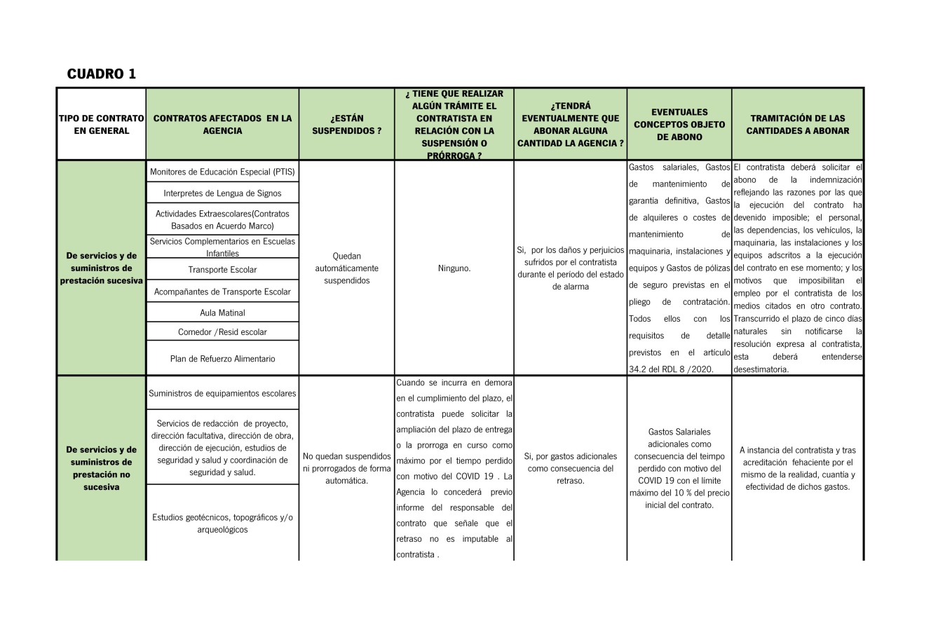

ALEGACIONES
ÚNICA.- Ante el cúmulo, profusión y confusión de las normas legales dictadas, tanto por el Gobierno central como por el Gobierno Autonómico de la Junta de Andalucía, como por la propia Dirección General de la APAE respecto del transporte escolar en la comunidad autónoma de Andalucía, tenemos que manifestar:
- El art. 34 del RD Ley 8/2020, establece de su tenor literal: “La aplicación de lo dispuesto en este apartado solo procederá cuando el órgano de contratación, a instancia del contratista y en el plazo de cinco días naturales hubiera apreciado la imposibilidad de ejecución del contrato como consecuencia de la situación descrita en su primer párrafo”

- La Abogacía del Estado (Informe de la Subdirección General de los Servicios Consultivos de la Abogacía General del Estado de 19 de marzo de 2020), ha informado sobre esta cuestión para concluir que la suspensión deberá ser rogada y no operará de manera automática:
“En consecuencia, y pese a la literalidad del párrafo primero, la suspensión será acordada por el órgano de contratación cuando aprecie la imposibilidad de ejecutar el contrato, siempre a instancias del contratista, que deberá justificar las circunstancias que enumera el párrafo 7 del artículo 34.1. Un vez acordada la suspensión, sus efectos serán automáticos y se retrotraerán al momento en que se produjo la situación de hecho que la originó”.
- Ante el manifiesto ERROR de la comunicación de la Dirección General de la APAE en su cuadro de instrucciones respecto al transporte escolar, sin tener dicha comunicación carácter de resolución administrativa ni efectos jurídicos, al regular que no hay que hacer ninguna tramitación en orden a la suspensión del contrato,

Por medio del presente escrito, y de forma expresa y fehaciente, SOLICITO: Que teniendo por presentado este escrito, y de conformidad a lo establecido en el art. 34 del RD Legislativo 8/2020, y conforme al criterio de la Abogacía del Estado por Informe de 19-03-2020 y de la doctrina jurídica interpretativa del citado precepto legal, al derecho de esta empresa interesa expresamente:
1. Se declare expresamente la suspensión del contrato a instancia de este contratista de transporte escolar respecto de los lotes designados en el encabezamiento de este escrito por la imposibilidad de la utilización de los medios de transporte ante el cierre de los centros escolares por la limitación de la libertad de circulación de las personas establecida en el Real Decreto 463/2020, de 14 de marzo, por el que se declara el ESTADO DE ALARMA para la gestión de la situación de crisis sanitaria ocasionada por el COVID-19, siendo todo ello fehacientemente notorio por la propia resolución de la APAE. En relación a los contratos que esta empresa tiene suscritos con la APAE, esa Dirección General conoce el personal, las dependencias, los vehículos, la maquinaria, las instalaciones y los equipos adscritos a la ejecución del contrato en este momento, por constar todos ellos adscritos al expediente administrativo y subidos a la plataforma habilitada por el órgano de contratación siguiendo los trámites contractualmente establecidos, plataforma que constituye la herramienta esencial para la ejecución y cumplimiento documental del contrato de transporte escolar de servicio público.
En las actuales circunstancias del estado de alarma, los anteriores medios están absolutamente inactivos, no pudiendo dedicarse por imperativo legal a ninguna otra actividad.
2. Que se resuelva expresamente por esa Dirección General de la APAE en el plazo legal de 5 días naturales establecido en el Real Decreto-Ley 8/2020, ya que de no cumplirse la Ley pudieran generarse perjuicios irreparables a las empresas y al interés general, ante la falta de seguridad jurídica que provocaría el silencio administrativo y por la contradicción de las normas existentes, al haber declarado expresamente el Consejo de Gobierno de la Junta de Andalucía en el art. 11 del Decreto-ley 3/2020, de 16 de marzo, que los contratos no están suspendidos.
3. Esta empresa se reserva expresamente el derecho a solicitar las indemnizaciones legales correspondientes por los daños y perjuicios sufridos, en el momento procesal oportuno, y en plazo de un año a contar desde que se produzca el efectivo levantamiento de la suspensión contractual. Siendo obligatorio que se cumpla por la Dirección General de la APAE el trámite de resolución expresa del levantamiento de la suspensión de los contratos, poniendo fin al periodo de suspensión contractual; toda vez que en las actuales circunstancias nos resulta imposible cuantificar a fecha actual los daños y perjuicios producidos por la suspensión contractual vigente y que pudiera continuar, en función de la evolución de la pandemia del Covid-19, con posterioridad incluso al levantamiento del estado de alarma.
4. Que en todo caso, y conforme establece el art. 34 del Real Decreto-ley 8/2020, la suspensión contractual producida, y cuyos efectos deben ser declarados por esa Dirección General a instancia de esta parte, no pueden suponer en ningún caso la resolución contractual, por lo que al levantamiento de la suspensión deberá proseguir el contrato por los días lectivos que resten de su cumplimiento, aunque este haya de producirse en el curso escolar 2020/2021. Y todo ello sin perjuicio del abono de las indemnizaciones que legalmente corresponden por la suspensión contractual producida.
Todo ello por ser de justicia que pido a 1 de abril de 2020.

